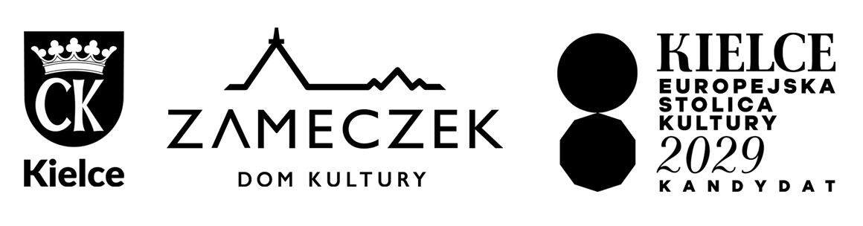
„ Nic dwa razy się nie zdarza – ulotne chwile”
Konkurs fotograficzny

ORGANIZATOR KONKURSU
DOM KULTURY „ZAMECZEK” W KIELCACH
25-365 KIELCE, UL. SŁOWACKIEGO 23, TEL.41 367 63 01,
e-mail; sekretariat@zameczek-kielce.pl, konkurs@zameczek-kielce.pl www.zameczek-kielce.pl
Konkurs polega na wykonaniu przez uczestników fotografii ukazujących ważne, fascynujące, poruszające, a zarazem ulotne chwile, które warte są uchwycenia na fotografii i pokazania szerszej publiczności. Zdjęcia powinny być wykonane w ciekawej artystycznie formie, prezentując np.: ludzi, zwierzęta, przyrodę, zjawiska... Interpretacja tematu jest dowolna - mogą to być zdjęcia oraz fotomontaże. Konkurs organizowany jest w ramach wydarzenia „ Festiwal wiatru”, które promuje stolicę regionu świętokrzyskiego na wielu polach.
Cele konkursu:
- propagowanie twórczego podejścia do dziedziny fotografii oraz rozbudzenie kreatywności i wyobraźni.
- zachęcenie rodzin do wspólnych działań artystycznych.
- rozwijanie w uczestnikach świadomości oraz wrażliwości na osoby, zjawiska, zwierzęta i cały otaczający nas świat.
- promowanie działań prospołecznych i proekologicznych.
- propagowanie fotografii jako sztuki w tym fotografii kreacyjnej.
- zachęcenie do rozwijania pasji fotograficznej i aktywnego spędzania czasu.
- twórcze wykorzystanie dostępnych mediów (możliwości cyfrowego przetwarzania obrazu
i łączenia technik).
- propagowanie form działalności artystycznej (fotografii) w ramach profilaktyki społecznej.

Uczestnicy:
Konkurs skierowany jest do wszystkich miłośników fotografii: dzieci (za pisemną zgodą opiekunów prawnych), młodzieży oraz osób dorosłych, uczestnikiem może zostać każda osoba fotografująca (amatorsko i zawodowo) bez względu na wiek
Warunki uczestnictwa:
- konkurs ma charakter otwarty, uczestnictwo w nim jest bezpłatne.
- warunkiem uczestnictwa w konkursie jest przesłanie na adres email: konkurs@zameczek-kielce.pl kompletnego zgłoszenia wraz z podpisaną zgodą (mogą być skany) i wykonanych prac fotograficznych.
- w tytule wiadomości proszę wpisać „Konkurs fotograficzny”, w treści wiadomości imię i nazwisko uczestnika.
- pliki ze zdjęciami o większym rozmiarze mogą być również przesyłane przez serwer Wetransfer.
- każdy uczestnik może przesłać od 1 do 3 fotografii.
- prace oznaczone jako zestaw, traktowane będą jako jedna praca.
Maksymalna ilość prac w zestawie to trzy.
- uczestnikowi przysługuje jedno zgłoszenie.
- technika dowolna, dopuszcza się wszelkiego typu fotomontaże i ingerencje komputerowe.
- nie dopuszczalne jest zgłoszenie prac stworzonych przez „sztuczną inteligencję generatywną ”, itp.
Wymagania techniczne:
- prace w formie cyfrowym jako pliki JPG
- nazwa pliku powinna zawierać: imię i nazwisko autora, tytuł pracy.
- zbyt niska rozdzielczość może spowodować odrzucenie zgłoszonych prac
Termin składania prac:
- prace i zgłoszenia należy przesłać na adres email: konkurs@zameczek-kielce.pl
w nieprzekraczalnym terminie do 12.09.2023
- po konkursie zakończonym wystawą prace laureatów przechodzą na własność Organizatora.
- autorzy- laureaci zostaną powiadomieni o wynikach konkursu oraz wręczeniu nagród połączonych z wystawą, telefonicznie lub drogą elektroniczną
Nagrody:
- Nagrody i wyróżnienia: rzeczowe, finansowe oraz w postaci uczestnictwa w wystawie pokonkursowej.
Konkurs i wystawa:
- Jury zastrzega sobie prawo do innego podziału nagród.
- postanowienia Jury są ostateczne i nieodwołalne.
- wystawa pokonkursowa połączona z wręczeniem nagród odbędzie się 22.09.2023
w Domu Kultury „Zameczek”, Kielcach ul. Słowackiego 23,

ZAPRASZMY DO UDZIAŁU W KONKURSIE
Administratorem danych osobowych Uczestników Konkursu jest Dom Kultury „Zameczek” w Kielcach, ul. Słowackiego 23 wpisany do Rejestru Instytucji Kultury pod Nr RIK 9/04. Dane osobowe gromadzone są wyłącznie dla celów związanych z przeprowadzeniem Konkursu na podstawie zgody udzielonej przez ww. osoby zgodnie z art. 6 ust. 1 lit. a) Rozporządzenia Parlamentu Europejskiego i Rady (UE) 2016/679 z dnia 27 kwietnia 2016 r. w sprawie ochrony osób fizycznych w związku z przetwarzaniem danych osobowych i w sprawie swobodnego przepływu takich danych oraz uchylenia dyrektywy 95/46/WE (ogólne rozporządzenie o ochronie danych), zwanego dalej „RODO”. Przetwarzanie danych osobowych Uczestników może następować także w celu wypełnienia prawnie usprawiedliwionych celów realizowanych przez Administratora Danych wyłącznie w zakresie nie prowadzącym do naruszenia praw i wolności uczestników na podstawie art. 6 ust. 1 lit. c) RODO. Dane Uczestników mogą być wykorzystywane przez Administratora Danych także dla celów marketingowych w tym dla otrzymywania drogą elektroniczną (za pośrednictwem poczty elektronicznej lub telefonu) informacji o charakterze marketingowym zgodnie z Ustawą z dnia 18 lipca 2002 r. o świadczeniu usług drogą elektroniczną (t.j. Dz. U z 2019 r., poz. 123). Bez odrębnej zgody zgromadzone dane osobowe nie będą udostępniane odbiorcom danych. Osobom ujawniającym dane osobowe przysługuje prawo dostępu do treści danych oraz możliwość ich poprawiania oraz żądania zaprzestania ich przetwarzania. Podanie danych jest dobrowolne niemniej jednak bez ich podania nie jest możliwe uczestnictwo w Konkursie.

